高一物理春季班

|  |  |  |  |  |  |
| --- | --- | --- | --- | --- | --- |
| 教师 | |  | 日期 |  | |
| 学生 | |  | | | |
| 课程编号 | |  | 课型 | 复习 | |
| 课题 | | 期末复习（一） | | | |
| 教学目标 | | | | | |
| 1、对期末考试中的概念性考点进行复习  2、对常考题型进行巩固 | | | | | |
| 教学重点 | | | | | |
| 1、恒力所做的功和功率的计算  2、机械能守恒定律的简单应用  3、玻意耳定律和查理定律的应用 | | | | | |
| 教学安排 | | | | | |
|  | 版块 | | | | 时长（分钟） |
| 1 | 知识梳理 | | | | 5 |
| 2 | 知识点回顾 | | | | 45 |
| 3 | 课堂练习 | | | | 60 |
| 4 | 回家作业 | | | | 40 |

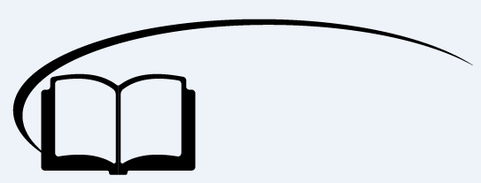

期末复习（一）

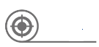

**知识梳理**

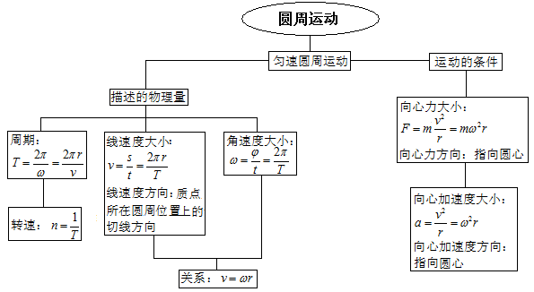

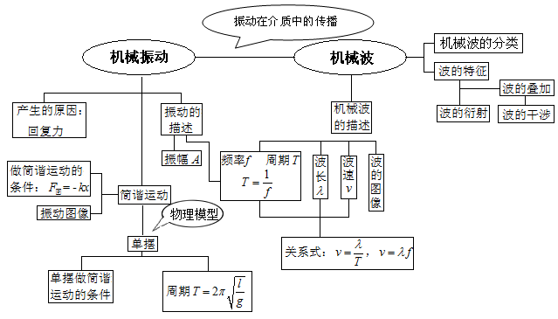

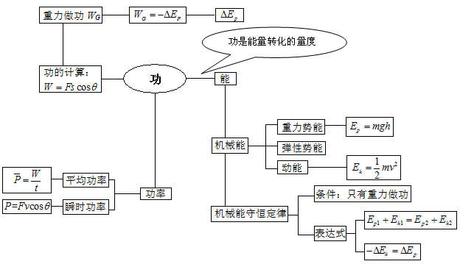

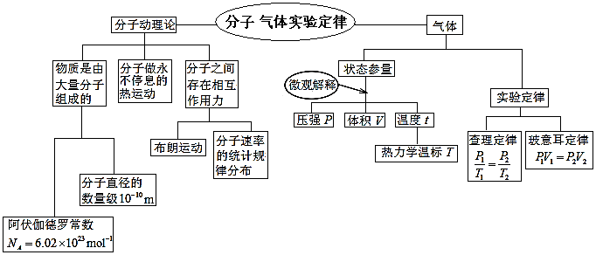



**知识点回顾**

一、线速度

1、匀速圆周运动

（1）定义

质点沿圆周运动，在_________的时间里通过的_______都相等的圆周运动（或做圆周运动的质点的线速度大小不变的）

（2）运动特征

速度的大小为一定值，速度的方向沿圆上一点的_______方向．

2、线速度

（1）大小：质点经过的_______与所用_______之比

方向：质点做圆周运动时，质点所在圆周位置的切线方向

（2）计算公式：*v*＝

（3）意义：描述做圆周运动的物体的运动快慢．

二、角速度

1、定义：当质点做圆周运动时，质点所在半径转过的_____跟所用_____的比值叫做角速度．

2、计算公式：*ω*＝

3、单位：国际单位为_______

4、意义：描述物体圆心_____的快慢．

三、周期、频率和转速

1、周期

（1）定义：质点做匀速圆周运动时，沿着圆周运动_______所用的时间的叫做周期．

（2）计算公式：*T*＝＝

（3）单位：国际单位是s

2、频率

（1）定义：单位时间内运动重复的次数叫频率．用*f*表示．

（2）大小：*f*＝

（3）单位：国际单位为_______

3、转速

（1）定义：质点做匀速圆周运动时________称为转速，用*n*表示

（2）计算公式：*n*＝＝＝

（3）单位：国际单位是_________.

四、线速度、角速度、周期的关系

1、*v*＝＝2π*rf*＝2π*rn*＝*ωr*

2、*ω*＝＝2π*f*＝2π*n*.

四、向心力

1、定义：使质点做匀速圆周运动的力叫做向心力

2、方向：始终指向圆心，总是与运动方向_______

3、作用：向心力只改变速度的_____，不改变速度的_____，因此向心力不做功．

4、来源：可能是弹力、摩擦力或者物体所受力的_____，做_____圆周运动的物体，向心力就是物体受到的_______。

5、向心加速度：表示做匀速圆周运动的质点速度方向变化的快慢

五、弹簧振子

1、机械振动

（1）定义：物体在__________附近所做的______运动，简称振动。

（2）条件：产生机械振动的条件是存在指向平衡位置的回复力

（3）全振动：做振动的质点从某一位置出发________回到该位置，并保持与出发时_______的过程叫做一次全振动

2、振子模型

如果球与杆之间的摩擦可以______，且弹簧的质量与小球的质量相比也可以______，则该装置为弹簧振子．

3、弹簧振子的位移

|  |  |  |  |  |  |
| --- | --- | --- | --- | --- | --- |
| G:\2014.8.21学苑方正\3高中新课标 物理选修3-4高二 人教版 学生+教师-mps 1-330好\1-1-3.TIF | 振子的运动 | *A*→*O* | *O*→*A*′ | *A*′→*O* | *O*→*A* |
| 对*O*点位移的方向 | 向右 | 向左 | 向左 | 向右 |
| 对*O*点位移的大小 | 减小 | 增大 | 减小 | 增大 |

六、机械波

1、形成：____________在介质中由近及远的传播，形成机械波．

2、产生条件

（1）要有______．（产生机械振动的物体）

（2）要有传播振动的______．（传播机械振动的物质）

3、机械波的实质

（1）传播振动这种运动______．

（2）传递能量的一种______．依靠介质中各个质点间的相互作用力而使各相邻质点依次做机械振动来传递波源的能量．

4、机械波可分为横波和纵波两类，比较如下：

|  |  |  |  |
| --- | --- | --- | --- |
|  | 定义 | 标识性物理量 | 实物波形 |
| 横波 | 质点的振动方向和波的传播方向相互垂直的波 | ①波峰：横波中，凸起的最高处  ②波谷：横波中，凹下的最低处 | G:\2014.8.21学苑方正\3高中新课标 物理选修3-4高二 人教版 学生+教师-mps 1-330好\2-1-3.TIF |
| 纵波 | 质点的振动方向和波的传播方向在同一直线上的波 | ①密部：纵波中，质点分布最密的位置  ②疏部：纵波中，质点分布最疏的位置 |  |

七、描述机械波的物理量

1、波长（*λ*）

（1）定义

在一列波中，偏离平衡位置____、________总是相同的两个相邻质点间的距离．通常用*λ*表示．

（2）特征

在简谐横波中，两个__________或两个__________之间的距离等于波长

2、周期（*T*）和频率（*f*）

（1）规律

在波动中，各个质点的振动周期（或频率）是_______的，它们都等于_______的振动周期（或频率）．

（2）关系

周期*T*和频率*f*互为倒数，即*f*＝.

（3）时空关系

在一个周期的时间内，振动在介质中传播的距离等于___________．

一个波长

3、波速（*v*）

（1）定义：单位时间内波在介质中传播的距离

（2）公式*v*＝*_______*＝________

（3）机械波在介质中的传播速度由___________的性质决定，在不同的介质中，波速一般______．

八、波的衍射

1、定义：波绕过障碍物继续传播的现象

2、发生明显衍射的条件：缝、孔的宽度或障碍物的尺寸跟波长___________，或者______________．

3、一切波都能发生衍射，衍射是波特有的现象．

九、波的叠加原理、干涉

1、波的独立传播：几列波相遇时能够保持各自的__________，继续传播．即各自的波长、频率等__________．

2、波的叠加：在几列波重叠的区域里，介质的质点同时参与这几列波引起的振动，质点的位移等于这几列波单独传播时引起的位移的矢量和。

3、波的干涉

（1）定义：______相同的两列波叠加时，某些区域的振幅______、某些区域的振幅______的现象．

（2）干涉的必要条件：两列波的______必须相同。

（3）干涉是波特有的现象．

十、功

1、定义：如果作用于某物体的恒力大小为*F*，该物体沿________运动，经过位移*s*，则*F*与*s*的乘积叫做恒力*F*物体做的功，简称功．

2、公式：*W*＝________，单位：________

3、功的正负的意义：功是________量，但有正负之分，正功表示动力对物体做功，负功表示________对物体做功．

十一、功率

1、定义：功跟完成这些功与所用________的比值．

2、物理意义：功率表示做功的________，是________量

3、计算式

（1）**，*P*为时间*t*内的________

（2）*P*＝*Fv*cos*α*，*v*为平均速度时，*P*为________；*v*为瞬时速度时，*P*为________

4、额定功率：机械正常工作时的________功率．一般在机械的铭牌上标明．

5、实际功率：机械________工作时输出的功率，要求小于等于额定功率．

6、汽车启动的两种方式：_________和__________启动

十二、动能、重力势能

1、物体由于________而具有的能量叫做动能。物体的动能跟物体的________和________都有关系。动能用*Ek*来表示，即__________。

2、物体由于______而具有的能量叫做重力势能。重力势能用*Ep*来表示，表达式________。

3、重力做正功时，重力势能___________（选填“增大”或“减少”），___________的重力势能等于___________所做的功；物体克服重力做功（重力做负功）时，重力势能___________（选填“增大”或“减少”），___________的重力势能等于___________所做的功。重力所做的功只跟初、末位置的___________有关，跟物体运动的___________无关。

十三、机械能及守恒定律

1、动能和势能统称机械能，即*E*＝___________

2、在只有___________的情况下，物体的动能和重力（弹性）势能发生相互___________，但___________的总量保持不变，这个结论叫做机械能守恒定律。

十四、气体的状态参量

1、体积*V*—几何参量：气体分子所能达到的空间范围；国际单位m3

2、温度—热学参量：表示物体冷热程度的物理量，是物体分子____________的标志。

热力学温标，规定________为0K，用T表示，国际单位是K；

3、压强*P*—力学参量：

（1）产生原因：____________________________

（2）定义：容器壁单位面积上所受的压力就是气体的压强。国际单位Pa

常用标准大气压（atm）、厘米汞柱（cmHg）；1atm＝76cmHg＝1.013×105Pa

十五、气体实验定律：

1、等温变化

（1）玻意耳定律：_______________________________________________，

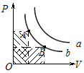公式：或*P*1*V*1＝*P*2*V*2

（2）在*P*－*V*图中的等温线是一条双曲线，

①*TA*_______*TB*（选填“大于”、“等于”或“小于”）

②*Ta*_______*Tb*

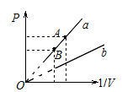（3）在*P*－1/*V*图中的等温线是一条过原点的直线

①*TA*_______*TB*

②*Ta*_______*Tb*

2、等容变化

（1）查理定律：_______________________________________________，

公式：

推论：

（2）摄氏温标下的查理定律

____________________________________________________________________，

公式：或这里*P*0为0°C时气体的压强

（3）等容线

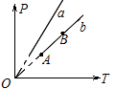（1）在等容过程中，气体的压强与热力学温标呈线性关系

（2）*VA______VB*（选填“大于”、“等于”或“小于”）

（3）*Va*______*Vb*



**课堂练习**

1、做匀速圆周运动的物体 （ ）

A．一定是受力平衡的

B．一定是受力不平衡的

C．视情况而定，有可能平衡，有可能不平衡

D．所受的向心力一定与其他外力平衡

2、物体做下列几种运动，其中物体的机械能守恒的是 （ ）

A．自由落体运动

B．竖直方向上做匀速直线运动

C．水平方向上做匀变速直线运动

D．竖直平面做匀速圆周运动

3、关于功率的讨论，下列说法中正确的是 （ ）

A．根据可知，做功越大的机器，其功率一定越大

B．根据可知，只要知道*W*和*t*就可求出任意时刻的功率

C．根据*P＝Fv*可知，机器运动速度增大发动机功率一定随之增大

D．根据*P＝Fv*可知，当发动机功率保持一定时，牵引力与运动速度成反比

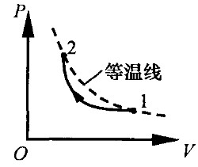4、已知理想气体的内能与温度成正比。如图所示的实线时气缸内一定质量的理想气体由状态1到状态2的变化曲线，则在整个过程中气缸内气体的内能 （ ）

A．先增大后减小 B．先减小后增大

C．一直增大 D．保持不变

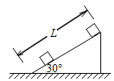5、如图所示是一个固定在地面上的光滑斜面，长为*L*，倾角为30°，质量为*m*的小物块从斜面顶端自由下滑，当它滑过2*L*/3时，若以地面为零势能参考平面，它的重力势能、动能和机械能分别为 （ ）

A．*mgL*/3、2*mgL*/3、*mgL*

B．*mgL*/6、*mgL*/3、*mgL*/2

C．2*mgL*/3、*mgL*/3、*mgL*

D．*mgL*/3、*mgL*/6、*mgL*/6

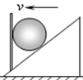6、如图所示，光滑的斜劈放在水平面上，斜面上用固定的竖直板挡住一个光滑球，当整个装置沿水平面以速度*v*匀速运动时，以下说法中正确的是 （ ）

A．小球重力不做功

B．斜面对球的弹力不做功

C．挡板对球的弹力不做功

D．小球所受合外力做正功

7、汽车在平直公路上行驶时，在一段时间内，发动机以恒定功率工作，则下列各*v－t*图像中，可能正确反映汽车运动情况的是 （ ）

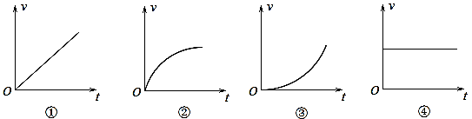

A．①② B．①③ C．④② D．③④

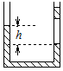8、两端开口的*U*形管中装有水银，在右管中用水银封闭着一段空气，要使两管中水银面的高度差*h*增大，应该 （ ）

A．从右管口滴入水银 B．从左管口滴入水银

C．使气体升温 D．使气体降温

9、如图所示，劈*a*放在光滑水平桌面上，物体*b*放在劈*a*的光滑斜面顶端，*b*由静止开始沿斜面自由滑下的过程中，*a*对*b*做的功为*W*1，*b*对*a*做的功为*W*2，则下列关系中正确的是 （ ）

A．*W*1＝0，*W*2＝0

http://daan.1010pic.com/pic2/upload/papers/20140825/201408250009376351960.jpgB．*W*1＞0，*W*2＞0

C．*W*1＜0，*W*2＞0

D．*W*1＞0，*W*2＜0

10、在下列情况下，不计阻力，能使单摆周期变小的是 （ ）

A．将摆球质量减半，而摆长不变

B．将单摆由地面移到高山

C．将单摆从赤道移到两极

D．摆线长度不变，换一半径稍大的摆球

11、两列振幅、波长相同的简谐横波，以相同的速率沿相反方向在同一介质中传播。如图所示为某一时刻的波形图，其中实线为向右传播的波，虚线为向左传播的波，*a*、*b、c、d*和*e*为五个等距离的质点。在两列波传播过程中，下列说法中正确的是 （ ）

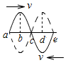A．质点*a*、*b、c、d*和*e*始终静止不动

B．质点*b*、*d*始终静止不动

C．质点*a*、*c*、*e*始终静止不动

D．质点*a*、*c*、*e*以振幅2*A*做简谐振动

12、_______在________中由近及远向外传播就形成了机械波，形成了机械波的两个必要条件是：______和_______

13、质量为5kg的钢球，从离地面100m高处自由下落1s，1s内钢球重力势能减少了______J（选地面为零势能面），1s末钢球的重力势能为______J，如果选取地面上1m处的平面为零势能面，1s末它的重力势能为_____J

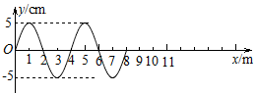14、一列简谐横波沿水平方向向右传播，当波源振动两个周期时的波形如图所示，试画出在过和后该波的波形（*T*为波源的振动周期）

15、一定质量的气体，在保持体积不变的情况下，使其温度升高，

（1）已知温度每升高1°C，其压强比它的初始压强增加，则气体的初始温度为_____°C

（2）当温度从0°C升高到4°C时，它增加的压强是它在0°C时压强的______倍，当温度从4°C升高到95°C时，它增加的压强是它在0°C时压强的_____倍，是它在4°C时压强的_____倍

16、在温度不变的情况下，把一根长为100cm、上端封闭的玻璃管竖直插入水银槽中，插入后管口到槽内水银面的距离是管长的一半，若大气压强为75cmHg，求水银进入管内的长度

17、修建高层建筑时常用的塔式起重机。在起重机将质量*m*＝5000kg的重物竖直吊起的过程中，重物由静止开始做匀加速直线运动，加速度*a*＝0.2m/s2，当起重机输出功率达到其允许的最大值时，保持该功率直到重物做*vmax*＝1.02m/s的匀速运动，求

（1）起重机允许输出的最大功率

（2）重物做匀加速直线运动所经历的时间和起重机在第2s末输出的功率



**回家作业**

1、一质点做匀速圆周运动，下列说法中正确的是 （ ）

A．质点的重力势能一定保持不变 B．质点的机械能一定守恒

C．一定无外力对质点做功 D．向心力对质点做功一定为零

2、某汽车在启动阶段做匀加速直线运动，则在启动阶段（ ）

A．汽车的速度增大，发动机功率不变 B．发动机牵引力增大，功率增大

C．发动机牵引力不变，功率不变 D．发动机牵引力不变，功率增大

3、质量为*m*的物体在地面上沿斜向上方以初速度*v*0抛出后，能达到的最大高度为*H*，当它将要落到离地面高度为*h*的平台上时，下列判断正确的是 （ ）（多选）

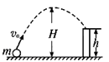A．它的总机械能为 B．它的总机械能为*mgH*

C．它的动能为*mg*（*H－h*） D．它的动能为

4、质量为*m*的物体在水平推力*F*的作用下，沿倾角为*θ*的斜面移动了一段距离*L*，物体与斜面的摩擦系数为*μ*，则推力*F*所做的功为 （ ）

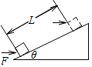A．*FL*cos*θ* B．*FL*sin*θ*

C．*μmgL*cos*θ* D．（*μmg*cos*θ*＋*μmg*sin*θ*）*L*

5、某汽车以额定功率在水平路面上行驶，空载时的最大速度为*v*1，装满货物后的最大速度为*v*2，已知汽车空载时的质量为*m*0，汽车所受阻力跟车重成正比，则汽车满载货物的质量是 （ ）

A． B． C． D．

6、如图所示为沿*x*轴正方向传播的简谐横波，*t*＝0时刻的波形如图实线所示，*t*＝0.2s时刻的波形如图虚线所示，则 （ ）

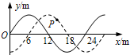A．质点*P*的运动方向向右

B．波的周期可能为0.27s

C．波的频率可能为1.25Hz

D．波的传播速度可能为20m/s

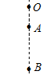7、一个物体从*O*处自由下落，途经*A*、*B*两点，如图所示，已知*OA*：*AB*＝1:2，物体经过*A*点时的动能时40J，那么，物体经过*B*点时的动能是______J

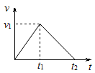8、在平直公路上汽车由静止启动，经时间*t*1速度达*v*1，这时关闭发动机让汽车滑行，直至停止。其速度图线如图所示，设运动过程中汽车牵引力做的功为*W*1，克服阻力做的功为*W*2，则*W*1：*W*2＝________（已知*t*2＝4*t*1）

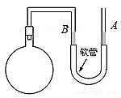9、如图所示是研究一定质量的气体做等容变化的实验装置，*A*、*B*两管的下端用橡皮管相连。在室温27°C，外界大气压为75cmHg，*A*管中的水银面比*B*管中的水银面高5cm。现将烧瓶放进盛有热水的容器中，使气体温度升高30°C，为使*B*管中的水银面保持原来的位置，应将*A*管向_______移动，这时*A*、*B*两管中的水银面高度差为__________

10、图为*A*、*B*两单摆做简谐运动的图线，试求*A*、*B*两单摆的摆长之比*L*1：*L*2

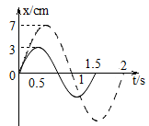

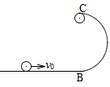11、光滑的水平轨道与光滑半圆形轨道相切，圆轨道半径*R*＝0.4m。一个小球放在水平轨道上，现给小球一个*v*0＝5m/s的初速度，求：

（1）小球从*C*点飞出时的速度？

（2）小球到达*C*点时，对轨道的作用力是小球重力的几倍？

（3）落地时速度有多大？

12、粗细均匀的*U*形管的封闭端有一段长*L*1＝40cm的空气柱。左右两边水银柱的高度差*h*＝19cm，如果外界大气压*p*0是76cmHg，为使两边水银面一样高，应在开口端再灌入多长的水银柱？

